Приложение5
ТРЕБОВАНИЯ К ОФОРМЛЕНИЮ СЛАЙДОВ
Стиль
1) Соблюдайте единый стиль оформления
2) Избегайте стилей, которые будут отвлекать от самой презентации.
3) Вспомогательная информация (управляющие кнопки) не должны преобладать над основной информацией (текстом, иллюстрациями).
Фон Для фона предпочтительны холодные тона.
Использование цвета
1) На одном слайде рекомендуется использовать не более трех цветов: один для фона, один для заголовка, один для текста.
2) Для фона и текста используйте контрастные цвета.
3) Обратите внимание на цвет гиперссылок (до и после использования).
Таблицу сочетаемости цветов смотрите в приложении №1.
Анимационные эффекты
1) Используйте возможности компьютерной анимации для представления информации на слайде.
2) Не стоит злоупотреблять различными анимационными эффектами, они не должны отвлекать внимание от содержания информации на слайде.
ПРЕДСТАВЛЕНИЕ ИНФОРМАЦИИ
Содержание информации
1) Используйте короткие слова и предложения.
2) Минимизируйте количество предлогов, наречий, прилагательных.
3) Заголовки должны привлекать внимание аудитории.
Расположение информации на слайде
1) Предпочтительно горизонтальное расположение информации.
2) Наиболее важная информация должна располагаться в центре экрана
3) Если на слайде располагается картинка, надпись должна располагаться под ней
Шрифты
1) Для заголовков – не менее 24.
2) Для информации не менее 18.
3) Шрифты без засечек легче читать с большого расстояния.
4) Нельзя смешивать разные типы шрифтов в одной презентации.
5) Для выделения информации следует использовать жирный шрифт, курсив или подчеркивание.
6) Нельзя злоупотреблять прописными буквами (они читаются хуже строчных).
Способы выделения информации
1) рамки; границы, заливка;
2) штриховка, стрелки;
3) рисунки, диаграммы, схемы для иллюстрации наиболее важных фактов.
Объем информации
1) Не стоит заполнять один слайд слишком большим объемом информации: люди могут единовременно запомнить не более трех фактов, выводов, определений.
2) Наибольшая эффективность достигается тогда, когда ключевые пункты отображаются по одному на каждом отдельном слайде.
Виды слайдов
Для обеспечения разнообразия следует использовать разные виды слайдов:
1) с текстом;
2) с таблицами;
3) с диаграммами.
Критерии оценивания презентаций складываются из требований к их созданию
Название критерия | Оцениваемые параметры
Тема презентации | Соответствие темы программе учебного предмета, раздела
Дидактические и методические цели и задачи презентации | o Соответствие целей поставленной теме  o Достижение поставленных целей и задач
Выделение основных идей презентации | o Соответствие целям и задачам  o Содержание умозаключений  o Вызывают ли интерес у аудитории  o Количество (рекомендуется для запоминания аудиторией не более 4-5)
Содержание | o Достоверная информация об исторических справках и  текущих событиях  o Все заключения подтверждены достоверными  источниками  o Язык изложения материала понятен аудитории  o Актуальность, точность и полезность содержания
Подбор информации для создания проекта – презентации | o Графические иллюстрации для презентации  o Статистика  o Диаграммы и графики  o Экспертные оценки  o Ресурсы Интернет  o Примеры  o Сравнения  o Цитаты и т.д.
Подача материала проекта – презентации | o Хронология  o Приоритет  o Тематическая последовательность  o Структура по принципу «проблема-решение»
Логика и переходы во время проекта – презентации | o От вступления к основной части  o От одной основной идеи (части) к другой  o От одного слайда к другому  o Гиперссылки
Заключение | o Яркое высказывание - переход к заключению  o Повторение основных целей и задач выступления  o Выводы  o Подведение итогов  o Короткое и запоминающееся высказывание в конце
Дизайн презентации | o Шрифт (читаемость)  o Корректно ли выбран цвет (фона, шрифта, заголовков)  o Элементы анимации
Техническая часть | o Грамматика  o Подходящий словарь  o Наличие ошибок правописания и опечаток

СОЗДАНИЕ ПРЕЗЕНТАЦИИ
1. Запуск программы
Существует несколько способов запуска программы Microsoft Office PowerPoint:
1) через кнопку ПУСК/ Программы / Microsoft Office/ Microsoft Office PowerPoint;
2) через контекстное меню (нажать на пустом месте рабочей области правой кнопкой мыши) выбрать команду Создать/ презентация Microsoft PowerPoint;

3) с помощью двойного щелчка на ярлыке документа PowerPoint (если он существует на рабочем столе). Ярлык для данной программы выглядит следующим образом;
4) в презентации которая уже открыта можно нажать на панели инструментов кнопку или открыть меню Файл/ Создать.

Окно программы PowerPoint представлено на рис 1.

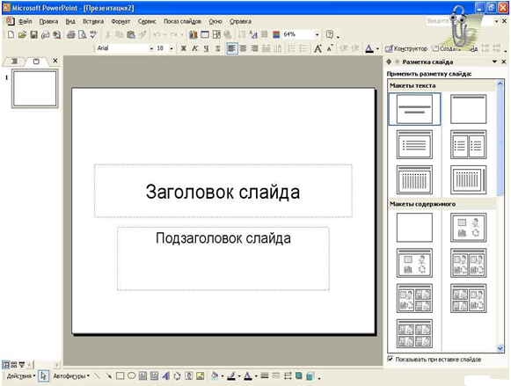рис.1

2. Режимы PowerPoint
В Microsoft PowerPoint существуют три основных режима:
-обычный режим,
-режим сортировщика слайдов ;
- показ слайдов.
На основе этих основных режимов можно выбрать режим по умолчанию.
Обычный режим — это основной режим редактирования, который используется для записи и разработки презентации. Он имеет три рабочие области. Левая область содержит вкладки, позволяющие переходить от структуры текста слайда (вкладка Структура) к слайдам, отображаемым в виде эскизов (вкладка Слайды). Правая область — область слайдов, которая отображает крупный вид текущего слайда. Нижняя область — область заметок.
Режим сортировщика слайдов — это монопольное представление слайдов в форме эскиза. По окончании создания и редактирования презентации сортировщик слайдов дает общую картину презентации, облегчая изменение порядка слайдов, их добавление или удаление, а также просмотр эффектов перехода и анимации.
Показ слайдов занимает весь экран компьютера, как при реальной презентации. Презентация отображается во весь экран так, как она будет представлена аудитории. Можно посмотреть, как будут выглядеть рисунки, временные интервалы, фильмы, анимированные элементы. И эффекты перехода будут выглядеть в реальном виде.
3. Создание слайдов
Презентация состоит из слайдов, которые содержат определенную информацию. Обычно при запуске программы PowerPoint слайдов либо вообще нет, либо создан только один. Следовательно, для дальнейшей работы с презентацией нужно создать необходимое количество слайдов. В данной программе предусмотрено несколько способов создания новых слайдов:
1) через кнопку на панели инструментов Создать слайд;
2) правой кнопкой мыши щелкнуть по эскизу слайда после которого следует создать новый слайд и в контекстном меню выбрать команду Создать слайд
Все созданные вами слайды отображены слева от рабочей области (см рис1). Слайд, который выделен синей рамочкой, является активным, и этот слайд мы видим на рабочей области (в центре экрана монитора). Следует обратить внимание, что первый слайд по структуре отличается от всех остальных. Это связано с тем, что первый слайд является титульным, а все остальные слайды являются информационными. При работе с презентацией иногда возникают случаи, когда появляются лишние слайды и их требуется удалить. Для этого правой кнопкой мыши нужно щелкнуть по эскизу слайда, который следует удалить и в контекстном меню выбрать команду Удалить слайд. Если требуется выделить слайды по порядку, щелкните их, удерживая клавишу SHIFT. Для произвольного выделения слайдов удерживайте клавишу CTRL.
4. Работа с текстом
Для того, чтобы ввести текст в определенный слайд, нужно сначала сделать его активным (щелкнуть по слайду, который вам нужен, левой кнопкой мыши). На рабочей области видно, что структура слайда разделена на две части: заголовок слайда и текст слайда (в первом слайде: заголовок слайда и подзаголовок слайда). Для того, чтобы ввести текс в определенной части нужно, щелкнуть по ней левой кнопкой мыши. Появится мигающий курсор, который повествует вас о том, что можно набирать текст.
5. Правила оформления маркированного текста
1) На каждом слайде должна быть отражена только одна мысль.
Аудитория не воспримет слайд, если на нем будет развернуто сразу несколько мыслей.
2) Используйте только ключевые слова и фразы (существительные и глаголы).
Все фразы в маркированном списке должны начинаться либо с существительного, либо с глагола. Если они начинаются с глагола, то глаголы должны стоять в одном времени и залоге. Нельзя в одной строчке начинать с глагола в настоящем времени, а в следующей использовать прошедшее, так же, как нельзя чередовать действительный и страдательный залог.
3) придерживайтесь правила 8 х 8;
Это правило помогает не перегружать аудиторию излишней информацией и строить слайд так, чтобы все присутствующие могли видеть, и читать текст. Суть его в том, чтобы на слайде было не больше восьми строк текста, а в строке – не более восьми слов. Если использовать только ключевые слова и фразы, этого правила придерживаться нетрудно. Иногда можно чуть-чуть отступить от этого правила, используя различные шрифты и размеры. Например, можно уместить 12 слов в строке, если использовать сжатый шрифт Arial Narrow. Но лучше все же стараться не обходить это правило.
4) придерживаться единого стиля оформления.
6. Выбор типа шрифта

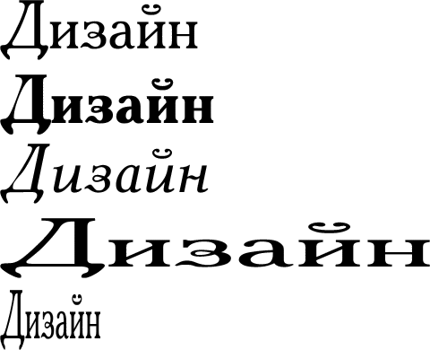 рис.2 
СЕРИФНЫЕ
РУБЛЕННЫЕ

Шрифты делят на два основных типа: серифные и рубленые шрифты (см рис 2).
Серифные шрифты чаще используются для записи основного текста документа, т.к. засечки на этих шрифтах делают текст более аккуратным, и помогают восприятию текста.
Рубленые шрифты чаще используют для заголовков или сносок в документах. В электронной презентации лучше использовать рубленые шрифты: такие шрифты легко прочитают и люди, сидящие в задних рядах. Примерами рубленых шрифтов являются: Arial, Century Gothic, Eras, Franklin Gothic, Helvetica, Lucida Sans, Tahoma, Verdana. Примерами серифных шрифтов могут быть: Times New Roman, Book Antiqua, Bookman old Style, Calisto, Garamond.
Для презентации выберите два рубленных шрифта, которые вам покажутся наиболее подходящими. Попробуйте поработать с ними, и посмотрите, как они будут выглядеть. Вы увидите, что некоторые шрифты шире, чем другие, в каких-то из них меньше расстояние между буквами. Попробуйте разные комбинации шрифтов, и выберите наиболее соответствующие содержанию и стилю вышей презентации, а также – наиболее выгодный с точки зрения экономичного использования пространства.
7. Выбор размера шрифта
Считается общепринятым, что для нормального текста минимальный размер шрифта – 18 пунктов.
Рекомендуемый размер 22 – 24 пункта.
Для заголовков не менее чем 38 – 40.
8. Вставка рисунков
Для вставки рисунка (картинки, фотографии) в определенный слайд нужно сначала сделать его активным. Далее выбрать меню Вставка/Рисунок/Из файла. В появившемся диалоговом окне Добавление рисунка выбрать необходимый рисунок или фотографию для презентации и нажать на кнопку Вставить. Для уменьшения или увеличения размера рисунка (фотографии) необходимо выделить (нажать на него левой кнопкой мыши) и тянуть только за углы в нужную сторону. Для перемещения рисунка по слайду нужно: выделить его и когда стрелка мыши превратится в снежинку, нажав левую кнопку мыши и удерживая ее, перемещаем рисунок в нужное место.
9. Вставка таблиц
Для вставки таблицы в определенный слайд нужно сначала сделать его активным. Далее выбрать меню Вставка/Таблица. В появившемся диалоговом окне Вставка таблицы, указать необходимое количество строк и столбцов. Нажать кнопку ОК. Таблицу можно перемещать по слайду: выделив таблицу (нажав левой кнопкой мыши), подвести указатель мыши к границе таблицы, когда стрелка мыши приобретет вид снежинки, удерживая левую кнопку мыши можно переместить таблицу в нужное место слайда.
10. Вставка диаграмм
Для вставки диаграммы в определенный слайд нужно сначала сделать его активным. Далее выбрать меню Вставка/Диаграмма. Появится изображение диаграммы с таблицей образцом, в таблице нужно ввести данные соответствующие вашей диаграммы. Когда закончите ввод данных, нужно щелкнуть левой кнопкой мыши по пустому месту рабочей области. Диаграмма готова. Тип диаграммы можно поменять следующим образом: по диаграмме щелкнуть дважды левой кнопкой мыши появится таблица для исправления данных (режим правки), далее в области диаграммы вызвать контекстное меню (щелкнуть правой кнопкой мыши) и выбрать команду Тип диаграммы (см рис 3). В появившемся диалоговом окне Тип диаграммы выбирать необходимый вид диаграммы. Если в области диаграммы вызывать контекстное меню (щелкнуть правой кнопкой мыши) и выбрать команду Параметры диаграммы , то в появившемся диалоговом окне Параметры диаграммы с пятью вкладками Заголовки, Оси, Линии сетки, Легенда, Подписи данных можно сделать поправки и эффекты диаграммы соответствующие вкладкам.
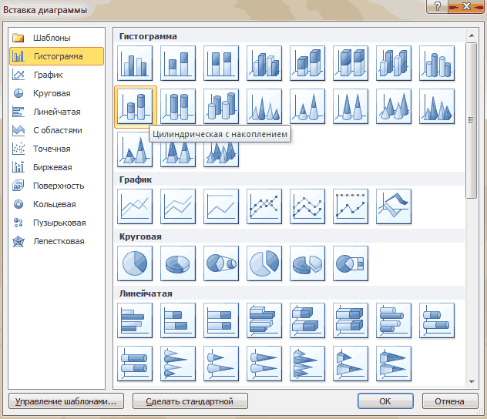 рис. 3

11. Использование разметки слайдов
При создании слайдов появляется проблема управления размещением его элементов. В программе PowerPoint отображаются макеты слайдов (справа от рабочей области), которые можно выбирать при каждом добавлении слайда. При применении макета объекты на слайде размещаются в заданных заполнителях. Например, если на слайде должен быть текст, а также рисунок или графическое изображение, следует выбрать макет, на котором имеются нужные заполнители с соответствующим расположением. На рисунке 4 изображены некоторые из макетов, имеющихся на вкладке Разметка слайда (Макет).
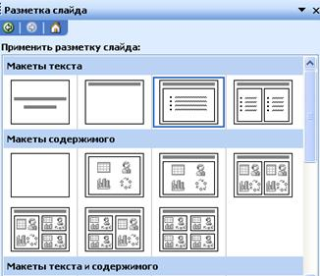рис.4

12. Оформление презентации
Microsoft PowerPoint дает возможность создавать шаблоны оформления, которые могут применяться в презентации, чтобы придать ей законченный, профессиональный вид. Применение шаблона возможно на любой стадии создания презентации. Впоследствии можно заменить использованный шаблон другим. Как показано на рисунке 5, для того, чтобы перейти в область Дизайн Слайда (Темы) следует нажать кнопку Образец слайдов на панели задач. В программе PowerPoint предоставляется выбор из многочисленных шаблонов. При необходимости в области задач имеется возможность установки дополнительных шаблонов PowerPoint или перехода непосредственно на веб-узел Microsoft Office Online, где имеются дополнительные шаблоны.
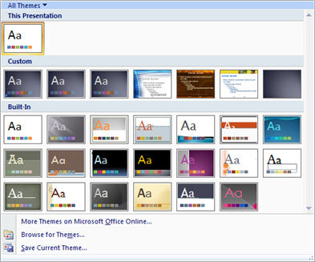Рис.5
13. Изменение фона слайда
1) Для применения данного изменения только к определенным слайдам выберите нужные слайды, находясь в обычном режиме. В противном случае изменение будет применено для всех слайдов, которые следуют за первым из выбранных в шаблоне оформления.
2) Щелкните по слайду правой кнопкой мыши и выберите в меню Формат фона.
3) Справа от поля Заливка фона нажмите кнопку со стрелкой и выполните одно из следующих действий.
Выбор цветов из цветовой схемы .
Выберите один из восьми отображаемых цветов.
Выбор другого цвета
- Выберите команду Другие цвета.
- Выберите нужный цвет на вкладке Обычные или специальный цвет на вкладке Спектр, а затем нажмите кнопку ОК.
Выбор способа заливки или рисунка
Выберите команду Способы заливки и выполните одно из следующих действий.
- Для использования заливки откройте вкладку Градиентная, выберите нужный тип в области Цвета, укажите тип штриховки и нажмите кнопку OK.
- Для использования текстурной заливки откройте вкладку Текстура, выберите нужную текстуру или нажмите кнопку Другая текстура для выбора файла и его добавления, а затем нажмите кнопку OK.
- Для использования узора откройте вкладку Узор, выберите нужный узор, укажите нужные цвета штриховки и фона, а затем нажмите кнопку OK.
- Для использования рисунка откройте вкладку Рисунок, выберите нужный рисунок, нажав кнопку Рисунок, нажмите кнопку Вставка, а затем — кнопку OK.
Если фон требуется применить ко всем слайдам, нажмите кнопку Применить ко всем
14. Просмотр презентации
После создания презентации можно просмотреть ее в режиме показа слайдов. В этом режиме слайды занимают весь экран компьютера. Для того, чтобы выйти в режим показа слайдов, нужно выбрать меню Показ слайдов/ Начать показ или нажать на клавишу F5. По завершению показа слайдов нужно нажать кнопку Esc.
15. Добавление эффектов
Об анимации текста и объектов Анимация текста, графики, диаграмм и других объектов на слайдах подчеркивает различные аспекты содержания, управляет ходом изложения материалов и делает презентацию более интересной. Для упрощения разработки анимации воспользуйтесь готовыми схемами анимации для элементов на всех или только выбранных слайдах, а также для определенных элементов на образце слайдов. С помощью области задач Настройка анимации можно выбрать, где и в какой момент элемент должен появляться на слайде во время презентации, – например, вылетать из-за левой границы по щелчку мыши.
Эффекты анимации могут применяться к элементам на слайде, находящимся в рамках или к абзацам, содержащим одиночные маркеры или пункты списков. Например, можно применить определенный эффект анимации ко всем элементам на слайде или только к отдельному абзацу с маркированным списком. Кроме стандартных и специально заданных путей перемещения можно добавить эффекты вхождения, выделения или выхода. Также для одного элемента можно применить одновременно несколько эффектов анимации — например сначала к маркеру списка применяется эффект вхождения, а затем — выхода.
Большинство параметров анимации включает ряд соответствующих эффектов. Это относится к средствам звукового сопровождения анимации. Эффекты анимации текста как правило можно применить к буквам, словам и абзацам. Например, заголовок может появляться по отдельным словам, а не весь сразу. Эффекты анимации для текста или объектов можно просмотреть как для отдельного слайда, так и для всей презентации
- Если во время показа слайдов требуется ввести текст или объект в сопровождении определенного визуального эффекта, выберите команду Вход , а затем — нужный эффект.
- Если требуется добавить определенный визуальный эффект в текст или объект, находящиеся на самом слайде, выберите команду Выделение, а затем — нужный эффект.
- Если требуется добавить определенный визуальный эффект в текст или объект, который вызывает удаление текста или объекта со слайда в заданный момент, выберите команду Выход, а затем — нужный эффект.
Примечание. Эффекты отображаются в списке настройки анимации сверху вниз в порядке их применения. Объекты с эффектами анимации отмечаются на слайдах непечатаемыми пронумерованными тегами, соответствующими эффектам в списке. Эти теги не отображаются в режиме показа слайдов.
- Если требуется добавить пользовательский путь, то выберет команду Нарисовать пользовательский путь, а затем выполните одно из следующих действий.
а) Выберите команду Полилиния, чтобы иметь возможность рисовать путь перемещения и прямыми, и изогнутыми линиями. Перетаскивание указателя мыши позволяет рисовать фигуры от руки, а для рисования прямыми линиями достаточно щелкнуть мышью фон и сдвинуть указатель.
б) Выберите команду Рисованная кривая и перетащите указатель мыши, чтобы прочертить путь перемещения, как будто нарисованный ручкой, или создать плавно изогнутые линии.
в) Выберите команду Линия и перетащите указатель мыши, чтобы нарисовать прямой путь перемещения.
г) Выберите команду Кривая, а затем щелкните начало искривленного пути перемещения и продолжайте двигать мышь и щелкать точки, через которые должна проходить кривая.
16. Добавление переходов между слайдами
Добавление одного и того же перехода на все слайды в демонстрации слайдов:
1. В меню Показ слайдов выберите команду Смена слайдов.
2. В списке выберите нужный эффект смены слайдов.
3. Нажмите кнопку Применить ко всем слайдам.
17. Установка интервалов времени показа слайдов
Установка интервалов вручную
Повторите следующую процедуру для каждого слайда, для которого требуется установить время показа.
1) В области Слайды в обычном режиме выберите слайды, для которых требуется установить интервал времени показа.
2) В меню Показ слайдов выберите команду Смена слайдов.
3) В группе Смена слайдов установите флажок автоматически после, затем укажите интервал показа слайда на экране в секундах. Можно установить оба флажка: по щелчку мыши и автоматически после. В этом случае смена слайда будет выполняться в зависимости от того, что произойдет раньше.
18. Добавление музыки
Музыка и звуковые эффекты могут быть добавлены из файлов, находящихся на компьютере, входящих в состав Коллекции картинок (Microsoft). Также для добавления в презентацию можно создать собственные звуковые эффекты или воспользоваться музыкальным компакт-диском. На слайде, в который добавлена музыка или звуковые эффекты, появляется значок звука , соответствующий звуковому файлу. Воспроизведение музыки или звука запускается либо автоматически при отображении данного слайда, либо по щелчку значка мышью, либо автоматически, но с задержкой, либо в качестве фрагмента к анимационному эпизоду. Если значок требуется скрыть с экрана, его можно перетащить за границы слайда и установить автоматический запуск воспроизведения звука.

7. ЗАКЛЮЧЕНИЕ
Подведем краткий итог:
- стараемся не использовать слишком пестрый фон или фон более яркий, чем сам материал презентации;
- фотографии или картинки желательно подписывать;
- на слайде располагаем 1 – 2 картинки или фотографии;
- текста на слайдах должно быть немного (один абзац! Или вообще только тезисы);
- текст должен хорошо читаться;
- текст на слайдах – для аудитории, читать его должны не вы;
- не увлекайтесь большим количеством слайдов. Ограничьтесь 15-18;
- по времени презентация не должна превышать 10-15 минут
Следует отметить тот факт, что систематическое использование учебных презентаций на занятиях приводит к целому ряду последствий:
- происходит повышение уровня использования наглядности на уроке,
- увеличивается производительность урока,
- устанавливается прочная межпредметная связь с информатикой,
- преподаватель, создающий и использующий мультимедийные учебные презентации, вынужден обращать огромное внимание на логику подачи учебного материала, что положительным образом сказывается на уровне знаний учащихся.

8. Литература:
1. А. А. Журин, Обучение с нуля, самоучитель работы на компьютере, Москва 2007г;
2. Островский С.Л. Как сделать презентацию к уроку? «Первое сентября», 2011г.

3. И. Пахомов .Создание презентаций в PowerPoint. Наука и техника,2011г.
4. В.П.Молочков. Информационные технологии в профессиональной деятельности.
Microsoft Office PowerPoint 2007. Учебное пособие. Академия, 2012 г.
5. А. Старшин, Microsoft PowerPoint одним взглядом. СПб: Питер, 1996г;
6. С. Сагмен, Эффективная работа с PowerPoint 7.0, Mосква 1997г.
7. Справочная система Microsoft PowerPoint, 2010г.
8. М.Ю. Свиридова. Создание презентации в PowerPoint. Учебное пособие.
Академия, 2013 г.
9. А.В. Муромцева. Искусство презентации. Основные правила и практические
рекомендации. Наука, 2011г.
10. В.П. Шульгин, М.В. Финков, В.Г. Прокди. Создание эффектных презентаций с
использованием PowerPoint 2013 и других программ. Наука и техника, 2015г.

